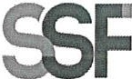
SUPERINTENDENCIA DEL SISTEMAFINANCIERO

SSF 2023
ORDEN DE COMPRA
No. 115

Versión pública según Art. 30 LAIP.

Por supresión de información confidencial. Art. 24 Lit. c. LAIP.

FECHA: 13/04/2023
PROVEEDOR: REINA ISABEL TORRES DE PORTILLO
NIT: xxxxxxxxxxxxxxxxxx
UNIDAD SOLICITANTE: DEPARTAMENTO DE SERVICIOS GENERALES ADMINISTRADOR O.C.: JONATHAN ALBERTO MEJIA CORNEJO FAVOR SUMINISTRAR LO SIGUIENTE:
CANTIDAD | CODIGO | DESCRIPCION COSTO | UNITARIO | COSTO TOTAL
43 | 410405 | ARTICULOS DE LIMPIEZA | 45.4900 | 1,956.07
 |  | ADQUISICIÓN DE CAJAS DE PAPEL TOALLA PARA MANOS
 |  | JUMBO ROLL, SEGÚN ESPECIFICACIONES TÉCNICAS Y OFERTA ANEXA.
1 | 410405 | ARTICULOS DE LIMPIEZA | 0.0000 | 0.00
 |  | PLAZO DE ENTREGA: NO MAYOR A 8 DÍAS HÁBILES
1 | 410405 | ARTICULOS DE LIMPIEZA | 0.0000 | 0.00
 |  | LUGAR DE ENTREGA: OFICINAS DE LA SUPERINTENDENCIA DEL SISTEMA FINANCIERO UBICADAS EN AVENIDA ALBERT
 |  | EINSTEIN, URBANIZACIÓN LOMAS DE SAN FRANCISCO #17, ANTIGUO CUSCATLÁN, LA LIBERTAD.

2214

REQUERIMIENTO No. 137-2023
ANALISTA: MAIRA DURÁN
BIEN X SERVICIO

SON: UN MIL NOVECIENTOS CINCUENTA Y SEIS US DÓLARES 07/100

TOTAL: 1,956.07

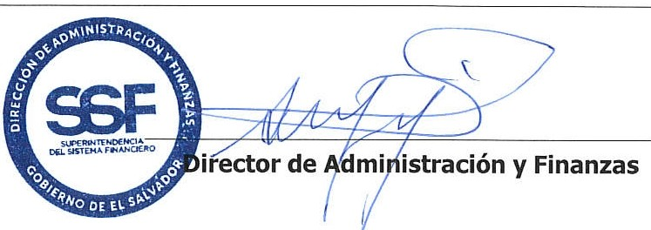
ORIGINAL

